**Положение органов речи при произношении**

**звуков "с", "з", "ц"**

Профиль звука

* 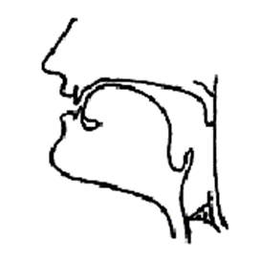 Губы растянуты в улыбку.
* Зубы сближены на расстояние около

1 мм.

* Кончик языка упирается в нижние резцы.
* Передняя часть спинки языка посередине образуется небольшой желобок.
* Средняя часть спинки языка опущена, прогибается книзу, образуя углубление (дно чашечки).
* Боковые края языка плотно прилегают к внутренней стороне коренных зубов, закрывая проход воздушной струе по бокам.
* Мягкое небо поднято, прижато к задней стенке глотки и закрывает проход в носовую полость.
* Голосовые складки разомкнуты (при произнесении звука "с"); сомкнуты и вибрируют, образуется голос (при произнесении звука "з").
* Воздушная струя проходит по желобку.

Особенности артикуляции звука "ц"

Профиль звука

* 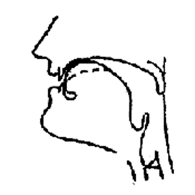Кончик языка опущен вниз, упирается в нижние резцы.
* Спинка языка круто выгнута.
* Передняя часть спинки языка образует смычку у шеек верхних резцов. После взрыва отходит от шеек верхних резцов, образуя щель, посредине языка – желобок.